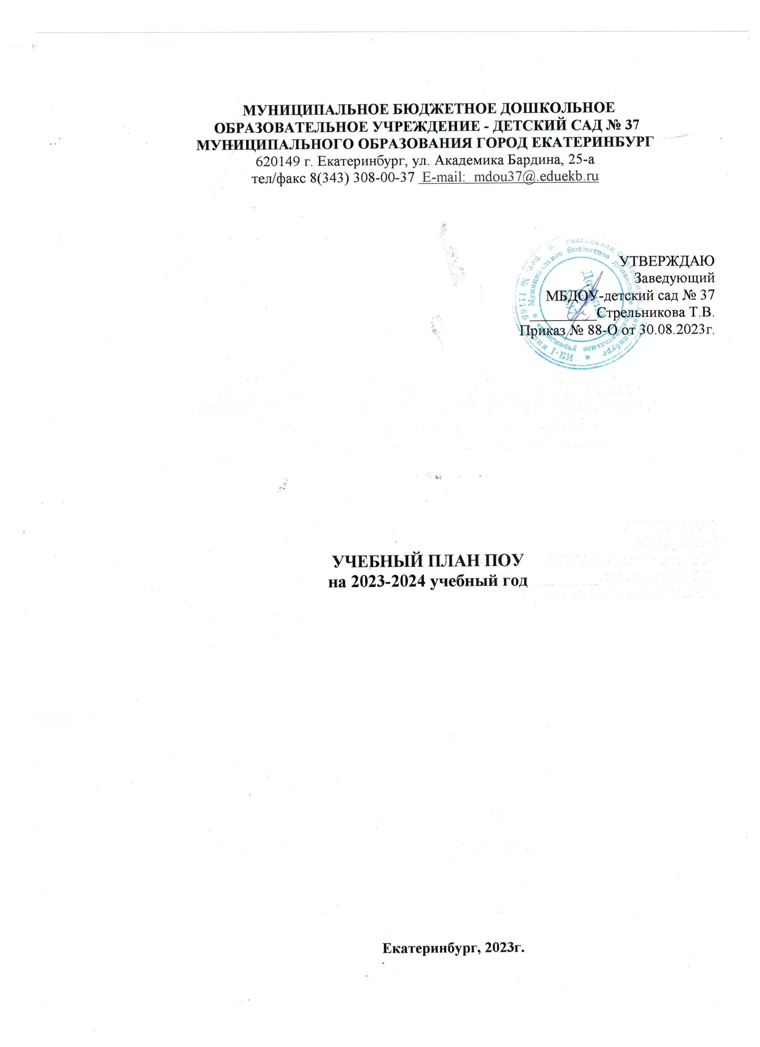

Пояснительная записка

Система дополнительного образования детей в МБДОУ -детский сад № 37 располагает социально-педагогическими возможностями по развитию творческих способностей воспитанников по следующим направлениям:
художественно- эстетическая, физкультурно-спортивная, социально-гуманитарная.
Организация дополнительного образования детей в ДОУ помогает обеспечивать непрерывность образования, развивать творческие способности личности и создавать условия для формирования опыта творческой самодеятельности ребенка.

Нормативно-правовая база учебного плана по дополнительному образованию

Учебный план по дополнительному образованию разработан в соответствии с:
- Федеральным Законом «Об образовании в Российской Федерации» от 29.12.2012 года № 273-ФЗ;
- Федеральным государственным образовательным стандартом дошкольного образования (Приказ № 1155 от 17 октября 2013 года);
- Постановлением Правительства РФ от 15.08.2013 № 706 «Об утверждении Правил оказания платных образовательных услуг»;
- СП 2.4.3648-20 «Санитарно-эпидемиологические требования к организациям воспитания и обучения, отдыха и оздоровления детей и молодежи»;
- Лицензией на право ведения образовательной деятельности от 04.03.2011г, серия 661101, регистрационный номер 0013779
- Устав МБДОУ- детский сад № 37.

Дополнительное образование осуществляется для детей:
- четвертого года жизни продолжительностью 15 минут 2 раза в неделю;
- пятого года жизни продолжительностью 20 минут 2 раза в неделю;
- шестого года жизни продолжительностью 25 минут 2 раз в неделю;
- седьмого года жизни продолжительностью 30 минут 2 раз в неделю.
В целях соблюдения СанПиН (исключения превышения максимального допустимого объема недельной образовательной нагрузки) воспитанник может посещать одну платную дополнительную образовательную услугу 2 раза в неделю по выбору родителей.

Объем учебных часов для образовательной услуги:
- английский язык «Нескучный алфавит»- 2 часа в неделю, 8 часов в месяц, 72 часа в год; младшие, средняя, старшие, подготовительные группы;
- секция «Оздоровительная гимнастика» – 2 часа в неделю, 8 часов в месяц, 72 часа в год; вторая группа раннего возраста, младшие, средняя группы;
- секция «Танцевальная аэробика» – 2 часа в неделю, 8 часов в месяц, 72 часа в год; старшие, подготовительные группы;
- кружок «Готовимся к школе» - 2 часа в неделю, 8 часов в месяц, 72 часа в год; старшие, подготовительные группы;
- кружок «Логоритмика» - 2 часа в неделю, 8 часов в месяц, 72 часа в год; младшие, средняя, старшие, подготовительные группы.
Дневной регламент дополнительного образования:
предоставление дополнительного образования осуществляется без превышения максимально допустимого объёма недельной образовательной нагрузки.
Деятельность по платному дополнительному образованию воспитанников планируется с 01 сентября 2023 года по 31 мая 2024 года.

